1.
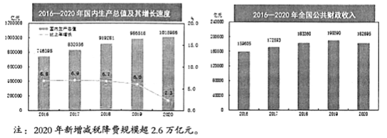材料一反映了2016～2020年我国生产总值和全国公共财政收入总体呈平稳增长趋势，但2020年受疫情影响，国家=内生产总值增速下滑，全国公共财政收入略有下降。说明经济发展水平和分配政策是影响财政收入的主因素。
2.

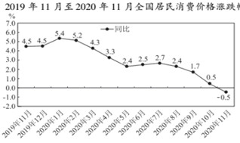
（1)解读材料一包含的经济信息。（4分）

- 我国居民消费价格的涨幅整体上前高后低，2020年春节期间受需求影响，价格上涨幅度较大，（2分）3月以后，价格涨幅总体上呈下降趋势。（分）

3.
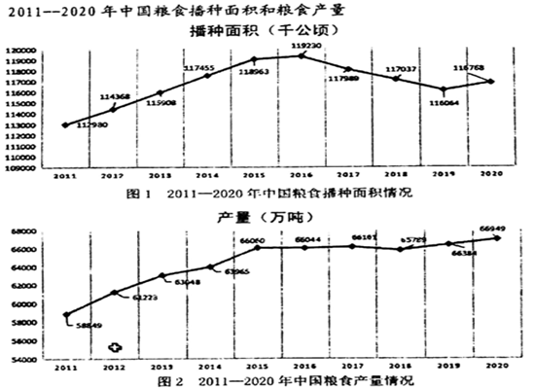
注:稻谷、小麦、玉米占2020年总产量的92%左右。2020年4月商务部指出，“中国三大主粮自给率高，粮食进口占消费量的2%左右”。
(1)解读材料一包含的经济信息(4分)

- -2020 年我国粮食播种面积稳中有变，同期我国粮食产量小幅波动性增长；粮食 播种面积相对稳定为粮食增产提供了保障；稻谷、小麦、玉米在粮食总产量中占比较高；我国粮食自给率高，对外依存度低。（答出“我国粮食安全有保障”可给分）（4 分）
4.
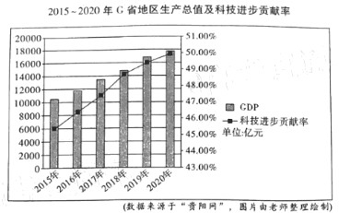
注：2020年G省地区生产总值(GDP)首次迈入全国20强，增速达4.5%，位居全国第二，已连续10年位居全国前列。科技进步贡献率是指技术进步对经济增长的贡献份额，反映了科技支撑经济社会发展的整体效益。
- 解读材料一包含的经济信息。(4 分)
（4分）G省经济发展迅猛，科技进步对G省经济发展的贡献率逐年增强。科技进步（创新）是引领经济发展的第一动力。

5.材料一：2012-2019年我国制造强国发展指数值及变化趋势
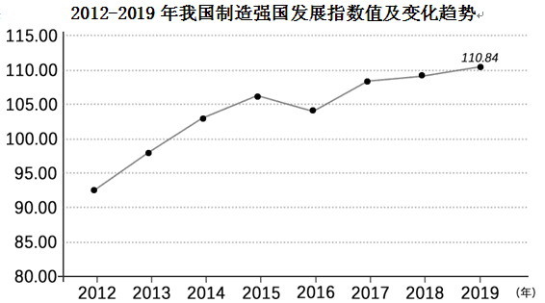
注：①2019年制造强国发展指数，美国为168.71，德国为125.65；②制造强国发展指数由规模发展、质量效益、结构优化、持续发展四个分项数值构成，其中，除规模发展外，其余三项是衡量制造强国的主要标志，而我国在这三项指标的排名中并不靠前。
- 解读材料一包含的经济信息。（4分）
（4分）近年来，我国制造强国发展指数值呈上升趋势，制造强国发展进程总体向好（2分）；但与发达国家相比，我国制造业整体水平还存在差距，成为真正的制造强国任重而道远（2分）。

6.2014～2019 年中国农作物种子进出口额情况(单位:亿美元)

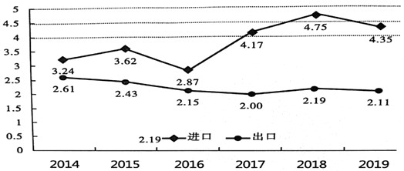
①中国农作物种子进口额大于出口额,种子贸易处于逆差，且逆差呈扩大趋势，(1分)表明我国开展种源技术攻关迫在眉睫。(1分)②中国农作物种子进口额变化幅度大，呈现大幅度上升的趋势;(1分)中国农作物种子出口额变化幅度小，呈现逐渐减少的趋势。(1分)

